- 在店铺管理的后台找到“第三方接入”=》“微信号设置”,首先先填写公众号名称，填写后点击“提交”。
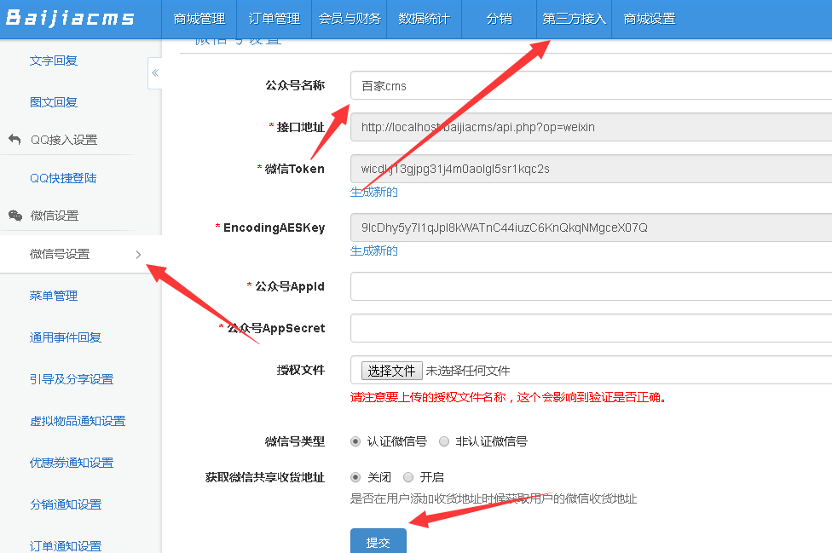

- 访问http://mp.weixin.qq.com，登录您的公众号。
- 点击基本配置
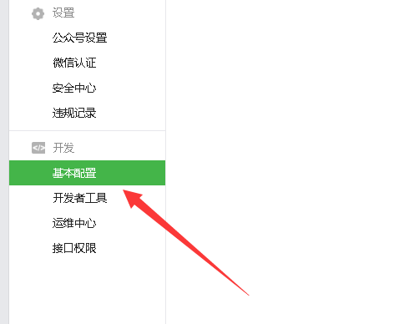

将下图开发者ID那边的 AppID和Appsecret填入到第一步时候的AppID和Appsecret对应位置，填写完成记得先“提交”保存。

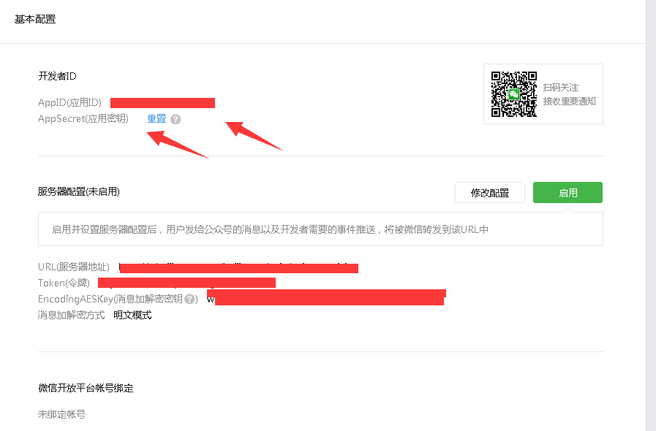

下图，先启用，然后点击“修改配置”，填入第一步时候获取的URL，Token和 EncodingAESKey，填入后点击保存。
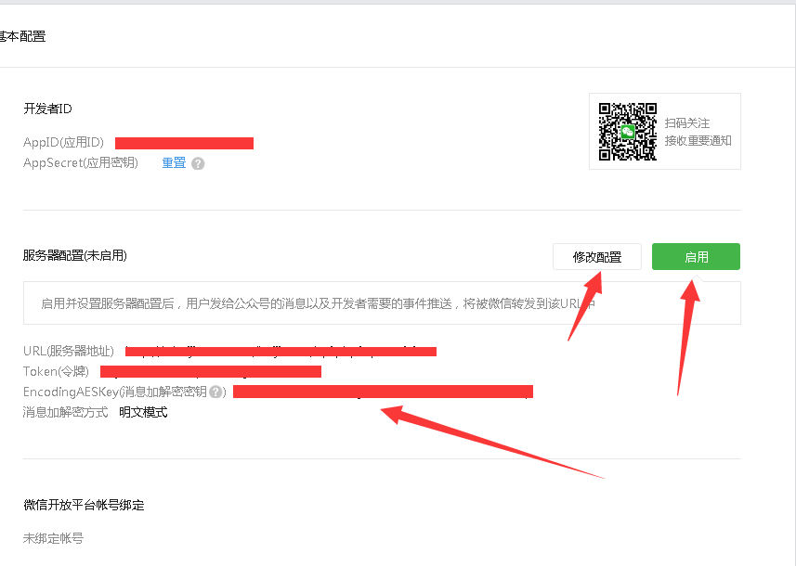

下一步是设置业务域名和安全域名。点击mp.weixin.qq.com上的“公众号设置”
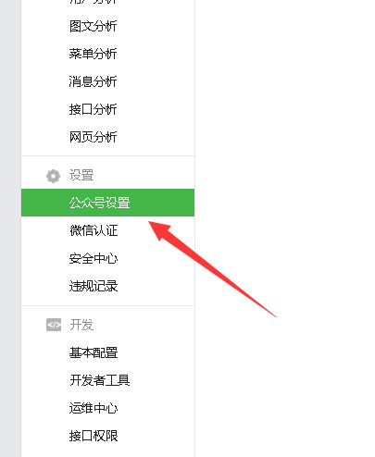
点击功能设置，然后点击域名旁的“设置”
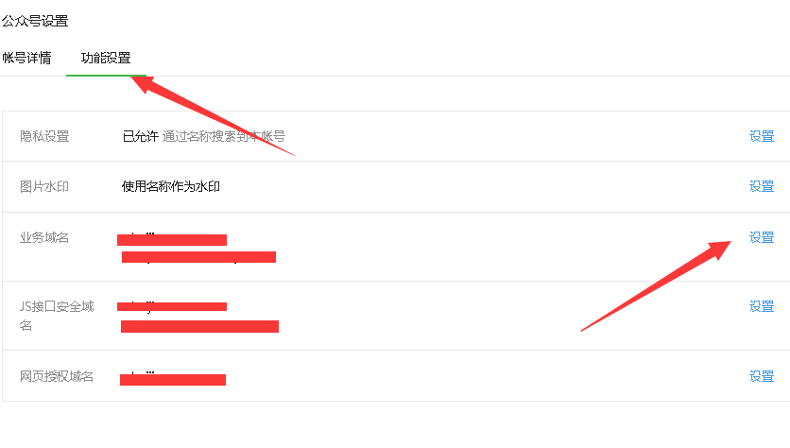

先下载验证文件，如下图地方点击。
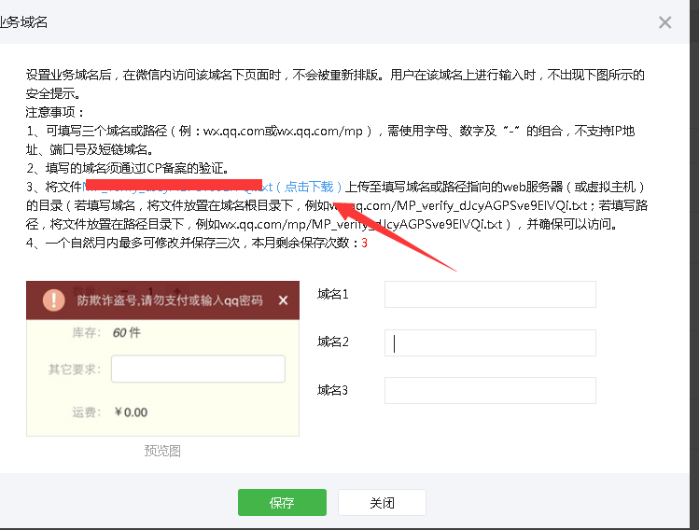

在百家cms的系统后台“提交”。
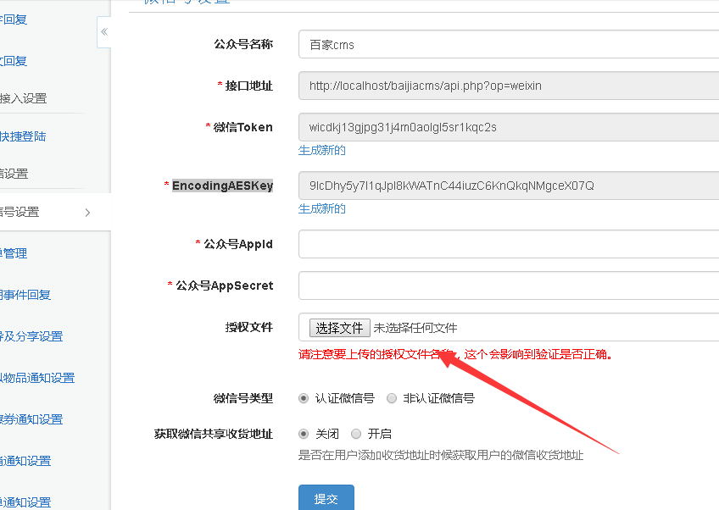

授权文件上传后，然后再下图箭头地方填入你公众号里使用的域名，如果是二级目录，需要填写目录名称。如下图注意事项描述的。
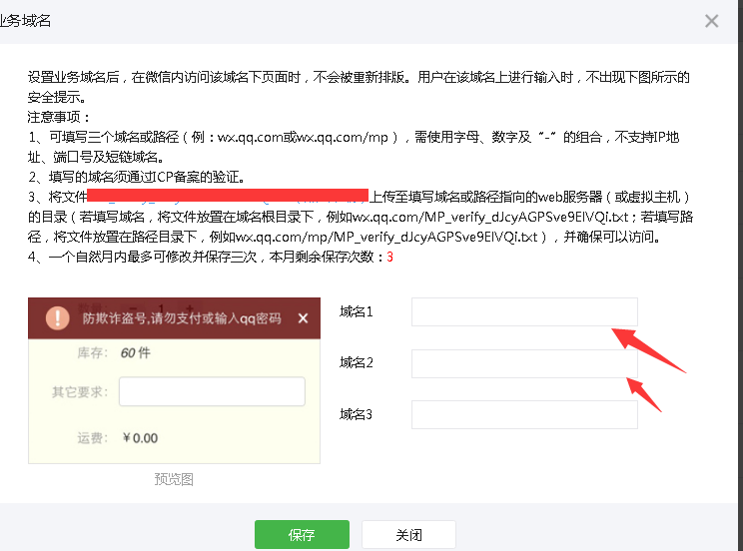

业务域名 JS接口安全域名 网页授权域名 都需要配置，配置完成后就可以访问系统了。

